**説明会**

**令和３年度から令和５年度までの**

**流山市の高齢者福祉。**

流山市では、現在、第８期高齢者支援計画（令和３年度～令和５年度までの３か年）の策定を進めています。

高齢者向けの制度や事業は、介護保険に関する事業だけでなく、介護予防や生きがいづくり等の事業や地域支え合い活動など様々です。

現在の取組み状況や今後の制度について広く知って、活動に参加していただく機会・きっかけとして、説明会を市内３か所で開催します。

**是非、皆さまご参加ください。**

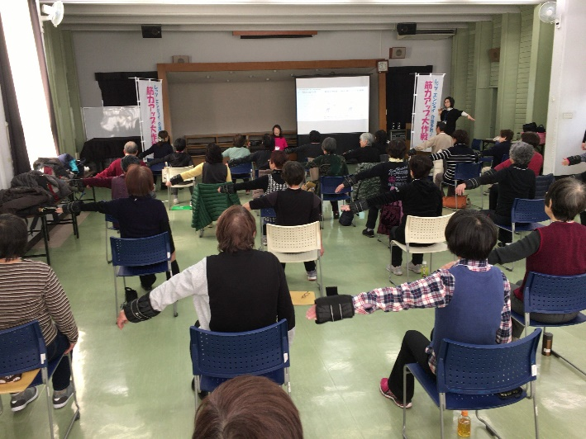

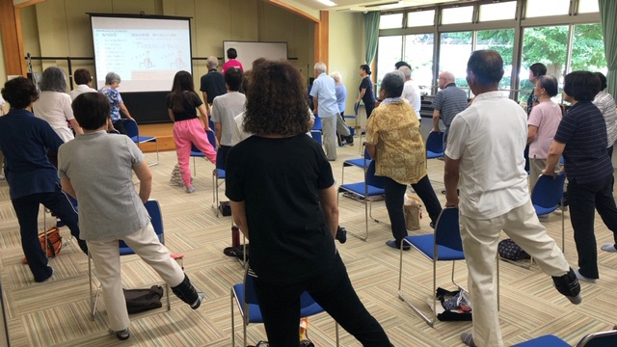

**説 明 会 日 時：令和２年12月12日（土）13日（日）**

|  |  |  |  |
| --- | --- | --- | --- |
| 月日 | 時間 | 開催場所 | 住所・当日の連絡先 |
| **12月12（土）** | **10:00～11:30** | 北部公民館 | 美原1丁目158番地の2  ☎ 7153-0567 |
| **13:30～15:00** | 東部公民館 | 名都借７５６番地の４  ☎ 7144-2988 |
| **12月13（日）** | **10:00～11:30** | 地域福祉センター  （ケアセンター） | 平和台2丁目1番地の2  ☎ 7159‐7377 |

* 各施設の駐車場の台数に限りがあります。乗り合い、公共交通機関での来場にご協力ください。
* 各回とも開始時刻の３０分前に開場します。
* 新型コロナウイルス感染症拡大防止の観点からマスクの着用や手指消毒、検温、チェックシートへの記入など感染症対策にご協力をお願いします。また、当日の混雑状況により入場制限を行う場合がございます。なお、感染症の状況により中止又は延期となる場合があります。
* 、、

場　所：流山市クリーンセンター　リサイクルプラザ・プラザ館

（流山市下花輪191　/　04-7157-7411）

※駐車場の台数に限りがあります。

乗り合い、公共交通機関でお越しください。

問い合わせ：流山市役所社会福祉課まで裏面にてFAX（04-7158-2727）

※またはTEL（04-7150-6079）

定　員：180名（先着順）申込み期限　平成29年1月27日（金）

問合わせ：流山市役所社会福祉課

TEL（04-7150-6079）

要約筆記あり

手話通訳あり

参加費無料

申込み不要